求职方向：电气自动化类

速写

2017年国家励志奖学金

2015年三好学生

2016年学校二等奖学金

邮箱：123456@qq.com

地址：江西省九江市

微信：VX6666

电话：13312341234

0

年龄：25

学历：本科

教育经历

Education experience

2014.9-2018.6 **毕业院校：九江学院**  **专业：电气自动化**

**主修课程：**

电力系统分析、电力系统继电保护、现代电气传动控制技术、计算机控制技术、电路原理、电子技术基础、电机学、电力电子技术、电力拖动与控制、计算机技术、计算机语言、单片机信号与系统控制理论等。

工作经历

Work experience

2017.7-2017.9 **昕梦机械有限公司** **职位：电气工程师**

**工作描述：**

1. 根据项目的需求完成系统的设备选型和控制系统方案的编制工作；
2. 完成PLC应用程序的设计、开发和实施，依据公司的项目管理规定,为项目的建设、安装、调试运行提供技术支持；
3. 根据工艺要求，做PLC编程、现场调试、上位组态软件编程、调试;
4. 场组织、指导自控仪表、控制柜等设备安装调试电气柜的布线现场安装调试电气线路的电脑绘图等。

2018.7-2018.9 **九江昕梦科技有限公司** **职位：高级工程师**

**工作描述：**

1. 制定项目计划,根据团队成员的特点和优势进行职分配，制定项目质量检查标佳,并对成本及潜在风险进行控制；
2. 了解客户对安全牛产的具体求,通过检查既有控制系到回可题点并提出解决方案；
3. 定期给公司销售工程而做产品及安全概念培训等。

技能证书

Skill certificate

电工证、钳工证、安全员证书、二级建造师、注册电气工程师; 通过国家英语六级考试，口语流利，正常英语交流沟通不成问题； 熟练使用Office办公软件，制作美化PPT，表格制作打印;

自我评价

Self evaluation

本人性格开朗自信勤奋刻苦，在校期间利用寒暑假期到各种公司做一些基础类的工作锻炼自己。各项专业技熟悉，工作上手快，能较快的融入集体，有较强的理解和沟通能力，能够很好的处理好各类人际关系。

2、图片位置，先右键点击图片，然后左键填充，再点击下面的图片，即可选择本地图片替换；

1、所有文字位置，均可直接点击进去编辑替换文字；

**简历使用教程**

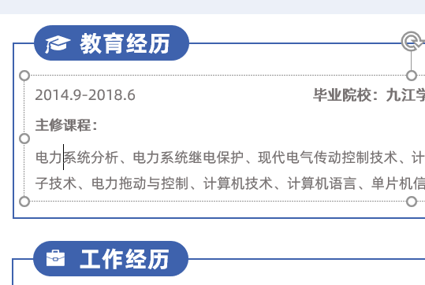

**简历的写作要点**

01

02

03

04

05

06

要仔细检查已成文的个人简历，绝对不能出现错别字、语法和标点符号方面的低级错误。最好让文笔好的朋友帮你审查一遍，因为别人比你自己更容易检查出错误；

要仔细检查已成文的个人简历，绝对不能出现错别字、语法和标点符号方面的低级错误。最好让文笔好的朋友帮你审查一遍，因为别人比你自己更容易检查出错误；

遣词造句要精雕细磨，惜墨如金。尽量用简练又简练的语言。你的个人简历越短越好，因为招聘人没有时间或者不愿意花太多的时间阅读一篇冗长空洞的个人简历；

要尽量提供个人简历中提到的业绩和能力的证明资料，并作为附件附在个人简历的后面。一定要记住是复印件，千万不要寄原件给招聘单位，以防丢失；

要尽量提供个人简历中提到的业绩和能力的证明资料，并作为附件附在个人简历的后面。一定要记住是复印件，千万不要寄原件给招聘单位，以防丢失；

不能凭空编造你的经历，说谎永远是卑鄙的，没有哪个公司会喜欢说谎的员工，但也没有必要写出所有你真实的经历。

温馨提示：此模板采用的是阿里巴巴免费字体，普惠体。